Prijazno vabljeni na filmsko obarvan konec tedna za vse generacije!
Za priboljške in pijačo bo poskrbljeno (proti plačilu)!


OBČINA DOL PRI LJUBLJANI

POLETNI FILMSKI VEČERI


NA LEVČEVI DOMAČIJI V DOLU

OD SREDE, 20. AVGUSTA DO PETKA, 22. AVGUSTA 2025
vrtimo poletne filme in uživamo v super sproščeni atmosferi.
17.30; otroški in mladinski program
20.30; program za odrasle

Izbor programa smo zaupali Mestnemu kinu Domžale.

SREDA, 20. AVGUST 2025
17.30 NA POLNO, animirana družinska komedija
20.30 PA TAKO LEP DAN JE BIL, drama, triler

ČETRTEK, 21. AVGUST 2025
17.30 LARS JE LOL, družinska drama
20.30 POZNO POLETI, komična drama

PETEK, 22. AVGUST 2025
17.30 KEKEC, družinski film
20.30 SVETA KRAVA!, komedija

V primeru dežja bo projekcija v Kulturnem domu Dolsko.
Spremljajte objave na:
www.dol.si, FB in Instagram strani občine. Lahko nas tudi pokličete.

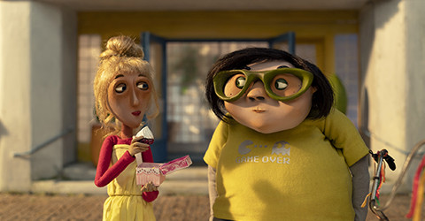
NA POLNO!

zvrst: stop motion animirana družinska komedija
režiser: Kristina Dufková
scenarij: Petr Jarchovský po knjižni predlogi Mikaëla Olliviera
dolžina: 80' / sinhronizirano, primerno za 10+

Topla zgodba o samopodobi v času odraščanja, vrstniških odnosih, prvih ljubeznih in zaupanju v življenje. Navidezna lahkotnost pripovedi pomembnim temam doda duhovitost in iskrivost, hkrati pa prinaša globoko sporočilo o sprejemanju samega sebe.

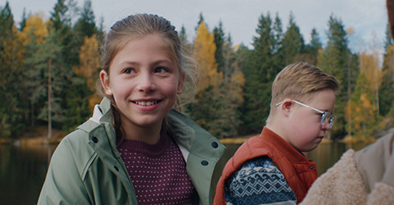
LARS JE LOL

izvirni naslov: Lars er LOL
zvrst: družinska drama
režiser: Eirik Sæter Stordahl

Amanda je tipična enajstletnica, veliko ji pomenijo prijateljice, njihovo mnenje in sprejemanje. Potihoma je zaljubljena v Adama, na začetku šolskega leta pa postane mentorica novemu sošolcu Larsu. Ta je drugačen, saj ima Downow sindrom, zato se dekle boji, da jo bo osramotil pred družbo. Kljub temu se med njima rodi pristno prijateljstvo, vendar se na spletu pojavijo posnetki, zaradi katerih je Amandi nerodno. Znajde se pod velikim pritiskom in pred dilemo – naj se postavi zase ali popusti pričakovanjem okolice?

KEKEC

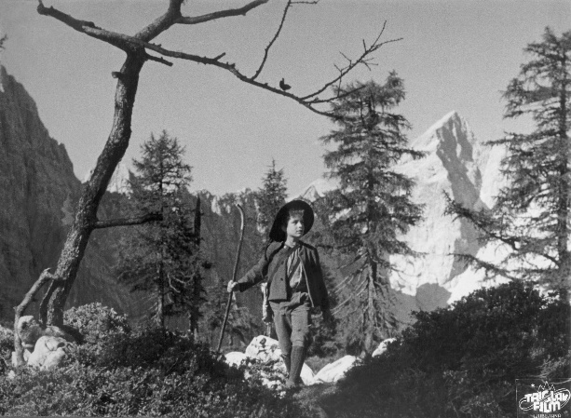
zvrst: družinski film
režiser: Jože Gale
scenarij: Jože Gale, Frane Milčinski, po literarni predlogi Josipa Vandota
igrajo: Matija Barl, Zdenka Logar, Jože Mlakar, France Presetnik, Frane Milčinski

družinski film / režija: Jože Gale / scenarij: Jože Gale, Frane Milčinski, po literarni predlogi Josipa Vandota / igrajo: Matija Barl, Zdenka Logar, Jože Mlakar, France Presetnik, Frane Milčinski / 1951, Jugoslavija (Slovenija) / 91'

V idilični vasi sredi slovenskih gora živi deček z imenom Kekec. Visoko v gorah živi v samoti Bedanec, mož, ki se ga vsi bojijo zaradi njegove zlobe. Toda pogumni Kekec se ga ne boji. Ko deček izve, da Bedanec svoje žrtve zapira v hišo, se odloči, da bo njegovo prebivališče tudi odkril. S pogumom in pretkanostjo osvobodi ujetnika in Bedanca prisili, da te kraje za vedno zapusti. Kekec bo zasijal v novi, digitalno restavrirani verziji.

PA TAKO LEP DAN JE BIL

zvrst: drama, triler
režiser: Perica Rai
scenarij: Perica Rai

Manca (Katarina Čas), Trina (Nina Ivanišin), Iza (Tina Vrbnjak) in Taja (Ula Furlan), vsako poletje preživijo nekaj dni v hribih, v oddaljenem kraju v Sloveniji. Njihovo prijateljstvo je pred leti zaznamoval dogodek na zabavi, ki jih je med seboj odtujil. Tokrat se želijo soočiti s preteklostjo in obnoviti svoje vezi, a naletijo na nenavadno družino iz bližnje vasi in skrivnostnega Lovca. Ko situacija vse bolj uhaja izpod nadzora, se morajo spopasti z zunanjimi grožnjami, nenavadnimi naključji in lastnimi strahovi. Bo ta boj za preživetje obnovil njihovo prijateljstvo ali ga dokončno uničil?

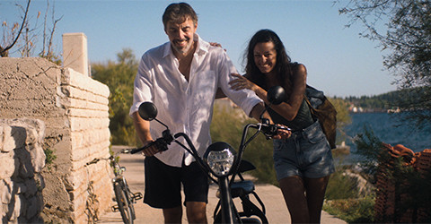
POZNO POLETI

zvrst: komična drama
režiser: Danis Tanović
scenarij: Nikola Kuprešanin, Anja Matković, Danis Tanović
igrajo: Anja Matković, Uliks Fehmiu, Goran Navojec, Almir Palata

Mlada ženska prispe na otok z namenom urejanja zapuščinskih zadev, a se zaplete v romantično razmerje, spozna čudaške otočane in ugotovi, da mora obračunati z lastno preteklostjo.


SVETA KRAVA!

zvrst: komedija
režiser: Louise Courvoisier
scenarij: Louise Courvoisier, Théo Abadie, Marcia Romano
igrajo: Dimitri Baudry, Maïwene Barthelemy, Mathis Bernard, Clément Favreau, Luna Garret
dolžina: 90’

Svež in zabaven prvenec Louise Courvoisier prinaša avtentično zgodbo o odraščanju na podeželju. Nepričakovi ljubljenec občinstva na letošnjem filmskem festivalu v Cannesu izstopa v elegantni režiji in pristnih igralskih nastopih mladih igralcev.

